

**JUZGADO SEGUNDO ADMINISTRATIVO ORAL DEL CIRCUITO DE SINCELEJO**

**SECRETARIA**

**TRASLADO DE RECURSO DE REPOSICION**

**Para efectos del artículo 233 de la ley 1437 de 2011, se corre traslado del memorial de medida cautelar adosado al expediente, queda en secretaría a disposición de las partes por el término de Tres (5) días.**

|  |  |  |  |  |  |  |  |
| --- | --- | --- | --- | --- | --- | --- | --- |
| **N°** | **RADICADO** | **MEDIO DE CONTROL** | **DEMANDANTE** | **DEMANDADO** | **APODERADO DEL DEMANDANTE** | **COMIENZA TÉRMINO** | **FINALIZA TÉRMINO** |
| **1** | 2018-00191-00 | NYR | INVERSIONES TRANSPORTES GONZALEZ | SUPER PUERTOS Y TRANSPORTES | KAREN GONZALEZ ZUÑIGA | 26-06-18 | 03-07-18 |

**Se fija en cartelera del Juzgado y en la página de la rama judicial del Juzgado, hoy 25-06 - 18 por el término de un (1) día.**

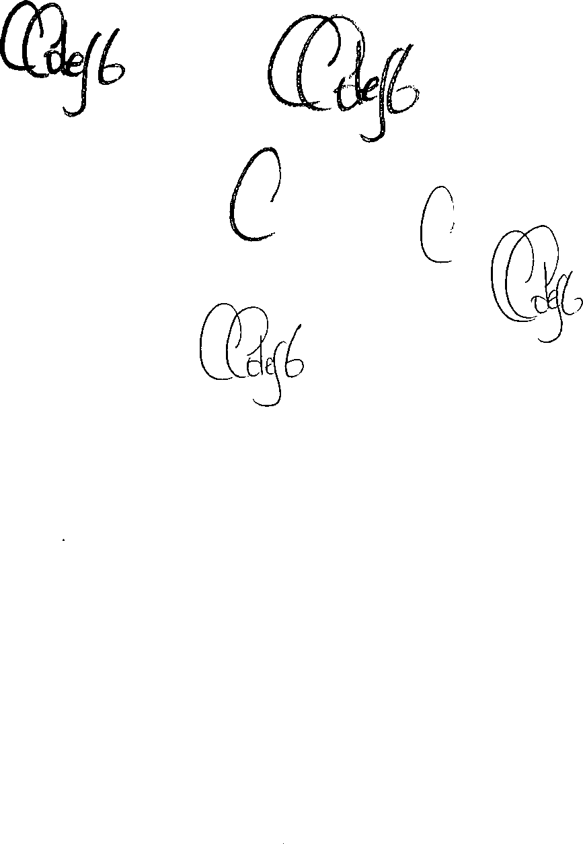

**CESAR COLEY GALVAN**

**Secretario.**